

Module voortplanting

Werkboek 3HV

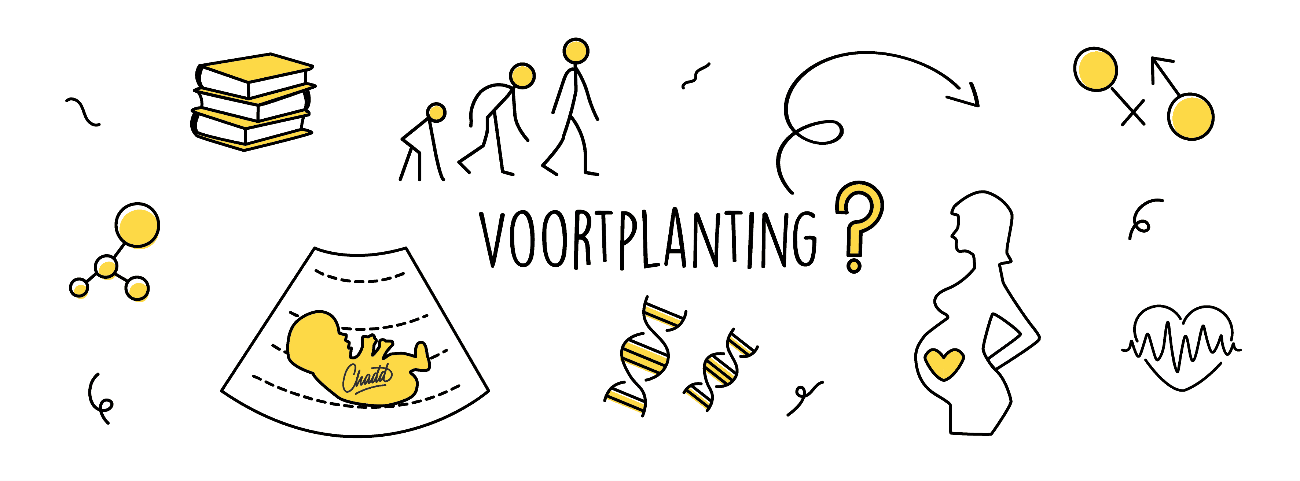

Naam: _____________________________________
Inhoudsopgave

Leerdoelen 3
Hoofdstuk 1 Ons lichaam 6
Verwerkingsvragen 6
Inzichtvragen 10
Begrippenlijst 13
Hoofstuk 2 Bevruchting en zwangerschap 14
Verwerkingsvragen 14
Inzichtvragen 16
Begrippenlijst 19
Hoofdstuk 3: Hormonen 21
Verwerkingsvragen 21
Begrippenlijst 23
Hoofdstuk 4: Voorbehoedsmiddelen 24
Verwerkingsvragen 24
Casus 26
Begrippenlijst 28
Hoofdstuk 5: Gezond zijn en blijven 30
Verwerkingsvragen 30
Casus 32

Leerdoelen

Hoofdstuk | Leerdoel | Beheers ik
1: Ons lichaam | Je kunt de vrouwelijke- en mannelijke geslachtskenmerken en geslachtsorganen benoemen
 | Je kunt de functie van de geslachtsorganen benoemen
 | Je weet het verschil tussen primaire- en secundaire geslachtskenmerken en kunt ze benoemen
 | Je kan de menstruatiecyclus en de rijping van de eicel uitleggen
2: Bevruchting en zwangerschap | Je kunt de weg van de eicel en de zaadcel naar de eileider beschrijven
 | Je kunt de 2 fasen van de zwangerschap benoemen en beschrijven
 | Je kan de stofwisseling tussen kindje en moeder beschrijven
 | Je kan de 3 fasen van de bevalling benoemen en beschrijven
Je kan de volgende prenatale onderzoeken beschrijven:
-Bloedtest
-Echo
-Vlokkentest en vruchtwaterpunctie
-NIPT test
 | Je kunt uitleggen hoe een eeneiige en twee-eiige tweeling ontstaat
 | Je weet waar je terecht kunt bij een (ongewenste) zwangerschap
 | Je kan een overtijdbehandeling en abortusbehandeling beschrijven
3: Hormonen | Je kent de functies van testosteron in het mannelijk- en vrouwelijk lichaam
 | Je kunt beschrijven hoe FSH, LH, oestrogenen en progesteron de menstruatiecyclus beïnvloeden
 | Je kunt beschrijven welke invloed HCG, oestrogenen en progesteron hebben op de zwangerschap
 | Je kan een hormoonblokschema maken
4. Voorbehoeds-middelen | Je weet waartegen een condoom werkt.  Je weet hoe je een condoom moet gebruiken.  Je weet hoe je een condoom moet bewaren
Je weet waar je de pil kunt halen
Je kunt voordelen en nadelen van de pil benoemen
Je weet hoe de pil een zwangerschap voorkomt
Je weet wanneer de pil onveilig is
Je weet wie een spiraaltje kan zetten bij de vrouw
Je kunt de voordelen en nadelen van het spiraaltje benoemen
Je weet hoe een spiraaltje een zwangerschap voorkomt
Je weet wie een sterilisatie mag uitvoeren
Je kunt de voordelen en nadelen van een sterilisatie bij de man en vrouw benoemen
Je weet hoe een sterilisatie een zwangerschap voorkomt
Je kunt verschillende onbetrouwbare methoden benoemen en uitleggen waarom zij onbetrouwbaar zijn:
-Temperatuurmethode
-Kalendermethode
-Billingmethode
-Voor het zingen de kerk uit
-Combinatiemethode
Je weet waar je een morningafterpil kunt halen
Je kunt de voordelen en nadelen van de morning afterpil benoemen
Je weet hoe de morningafterpil een zwangerschap voorkomt
5 SOA’s | Je weet op welke manieren HIV/aids kan worden overgedragen  Je kunt de symptomen van HIV/aids benoemen  Je kunt de behandeling van HIV/aids benoemen
Je weet op welke manier chlamydia kan worden overgedragen
Je kunt de symptomen van chlamydia benoemen
Je kunt de behandeling van chlamydia benoemen
Je weet op welke manier gonorroe wordt overgedragen
Je kunt de symptomen van gonorroe benoemen
Je kunt de behandeling van gonorroe benoemen
Je weet op welke manier genitale wratten kan worden overgedragen
Je kunt de symptomen van genitale wratten benoemen
Je kunt de behandeling van genitale wratten benoemen
Je weet op welke manier herpes genitalis wordt overgedragen
Je kunt de symptomen van herpes genitalis benoemen
Je kunt de behandeling van herpes genitalis benoemen
Je weet op welke manieren hepatitis B worden overgedragen
Je kunt de symptomen van hepatitis B benoemen
Je kunt de behandeling van hepatitis B benoemen
Je weet waar je een SOA test kan laten doen
Je weet hoe een SOA test verloopt
Je weet wat je moet doen bij een positieve uitslag

Hoofdstuk 1 Ons lichaam

Lees eerst het hoofdstuk goed door. Probeer daarna de verwerkingsvragen zoveel mogelijk uit je hoofd, dus zonder te spieken te beantwoorden.

Verwerkingsvragen

Opdracht 1: Secundaire geslachtskenmerken
Weet je het nog? Welke kenmerken ontstaan er tijdens de pubertijd en noemen we de secundaire geslachtskenmerken?
- Welk van de onderstaande kenmerken zijn secundaire geslachtskenmerken bij jongens?
  - schaamhaar
  - meer zweetklieren
  - sterkere spieren
  - ongesteld
  - okselhaar
  - meer vet onder de huid
  - lagere stem
- Welk van de onderstaande kenmerken zijn secundaire geslachtskenmerken bij meisjes?
  - schaamhaar
  - meer zweetklieren
  - sterkere spieren
  - ongesteld
  - okselhaar
  - meer vet onder de huid
  - lagere stem

Opdracht 2: De vrouwelijke geslachtsorganen
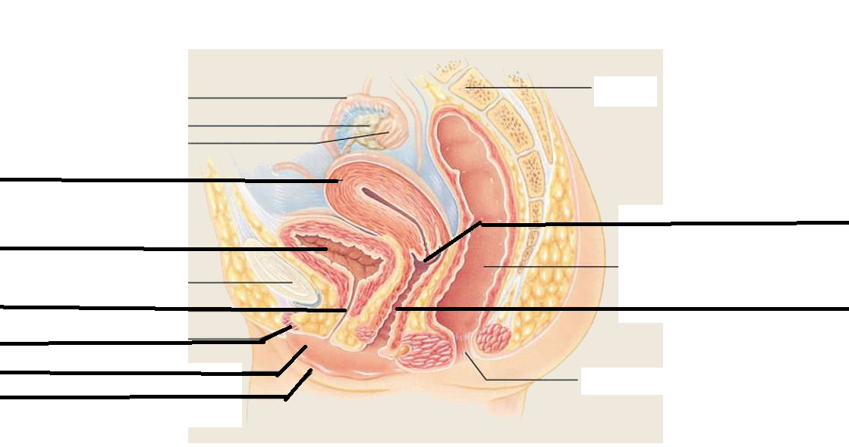
Vul op onderstaande afbeeldingen de namen van de vrouwelijke geslachtsorganen in.

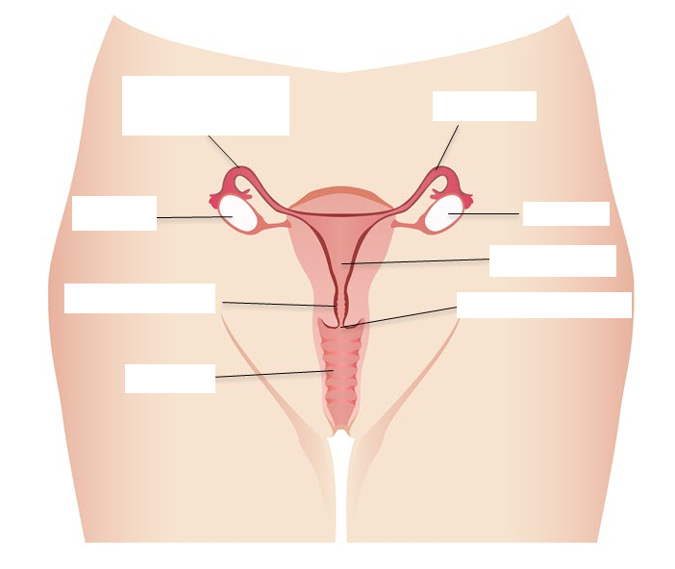

Opdracht 3: Eicel
In onderstaande afbeelding zie je de rijping van de eicel. Leg uit wat er bij ieder nummer gebeurt.
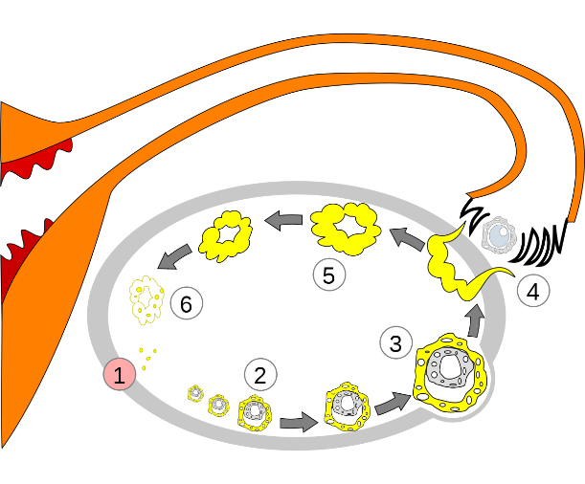
1._____________________________________________________________________________________________________________________________________________________
2._____________________________________________________________________________________________________________________________________________________
3._____________________________________________________________________________________________________________________________________________________
4._____________________________________________________________________________________________________________________________________________________
5._____________________________________________________________________________________________________________________________________________________
6._____________________________________________________________________________________________________________________________________________________
Opdracht 4: Functies van de vrouwelijke geslachtsorganen
Bepaalde gebeurtenissen vinden plaats in bepaalde organen.
Maak de juiste combinaties.
1 eileider | a hier gaat het kind door bij de geboorte
2 eierstok | b hier komt de eicel in terecht na de eisprong
3 baarmoeder | c hier rijpen de eicellen
4 vagina | d hier groeit het embryo in

Opdracht 5: De mannelijke geslachtsorganen
Vul op onderstaande afbeeldingen de namen van de mannelijke geslachtsorganen in.
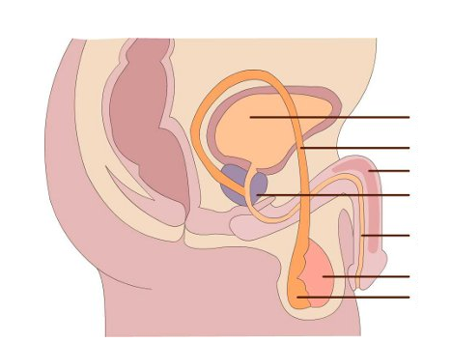
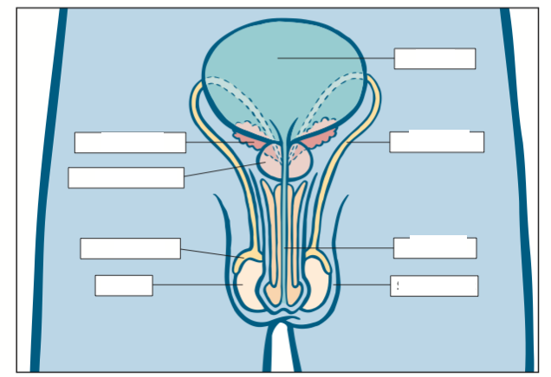

Opdracht 6: Weg van de zaadcellen
Teken in onderstaande afbeelding de weg die de zaadcellen afleggen vanaf de zaadballen naar buiten.
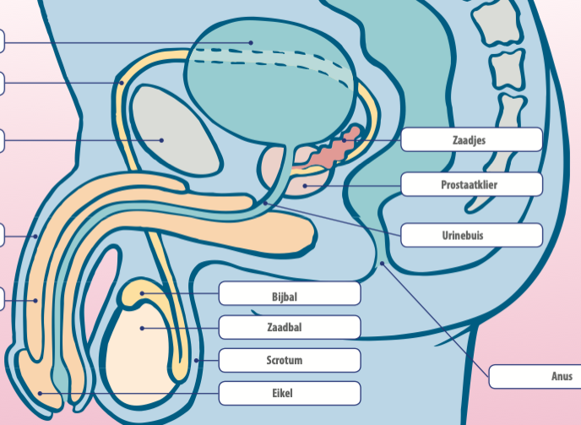

Inzichtvragen

Opdracht 7 Varkens
Mannetjesvarkens worden ‘beren’ genoemd. Vlees van zulke varkens kan een nare geur hebben, de zogenaamde ‘berengeur’. Deze geur wordt veroorzaakt door een mannelijk geslachtshormoon, androstenon, dat in het vet wordt opgeslagen. Om die reden worden jonge mannetjesbiggen die gefokt worden voor het vlees, gecastreerd. Bij castratie worden de teelballen verwijderd.
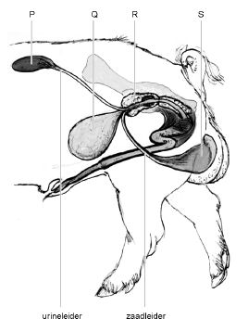
In de afbeelding worden onder andere de voortplantingsorganen van een varken weergegeven. Welke letter geeft een orgaan aan dat bij castratie wordt verwijderd?
______________
Opdracht 8 Zeehonden
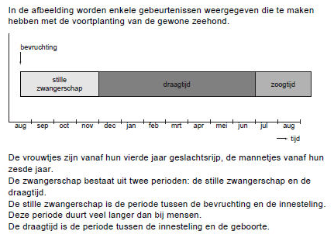
In welke maand vindt volgens het schema uit de informatie de ovulatie van een zeehond plaats?
Poster
Onderstaande afbeelding hoort bij opgave 9 t/m 12
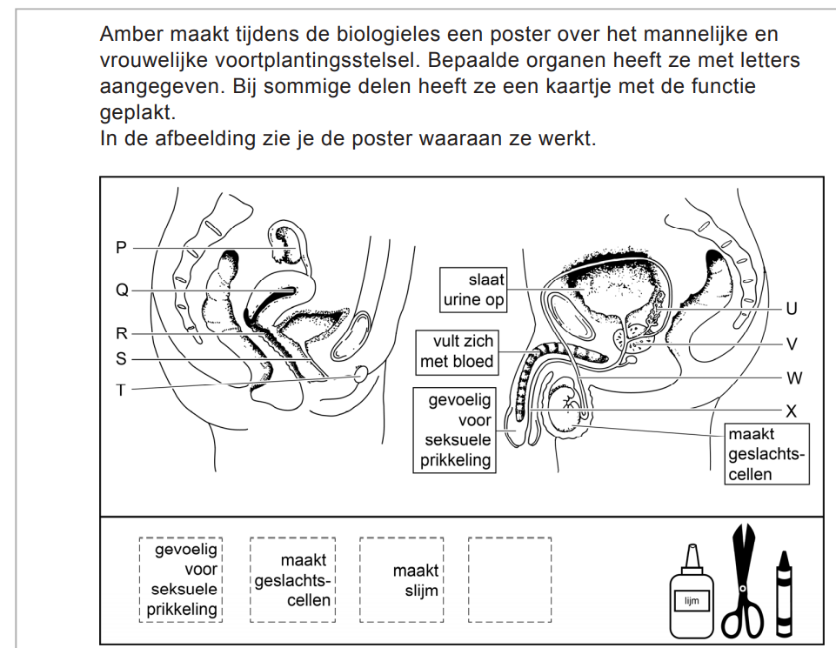
Opdracht 9
Op het lege kaartje wil Amber de functie van deel U noteren. Wat moet ze op dit kaartje schrijven?
______________________________________________________________________________________________________________________________________
Opdracht 10
Amber moet nog drie kaartjes bij de afbeelding van het vrouwelijke lichaam plakken. Welk kaartje hoort bij het deel met de letter T?
A gevoelig voor seksuele prikkeling
B maakt geslachtscellen
C maakt slijm

Opdracht 11
Amber praat met Joris over haar poster. Amber zegt dat menstruatiebloed het lichaam via deel S verlaat. Joris zegt dat in deel Q een foetus kan ontwikkelen. Wat is juist?
A geen van beide uitspraken
B alleen de uitspraak van Amber
C alleen de uitspraak van Joris
D beide uitspraken
Opdracht 12
Drie delen van het mannelijke voortplantingsstelsel zijn V, W en X. Welke delen vervoeren zaadcellen?
A alleen de delen V en W
B alleen de delen V en X
C alleen de delen W en X
D alle drie de delen
Opdracht 13 Kunststofpropjes
Er is een gel-achtige kunststof in ontwikkeling die in de zaadleiders gebracht kan worden. Daar ontstaan dan propjes die de afvoer van zaadcellen blokkeren. Bij een zaadlozing komt daardoor sperma zonder zaadcellen vrij. Als een man weer vruchtbaar wil zijn, spuit een arts een oplosmiddel in de zaadleiders waardoor de kunststofpropjes verdwijnen.
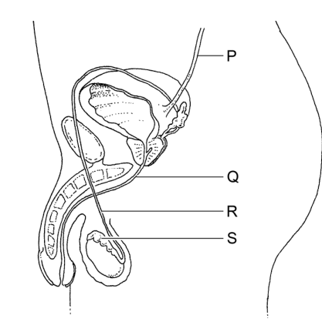
Hierboven is het voorplantingsstelsel van een man afgebeeld. Welke letter in de afbeelding geeft een orgaan aan waarin een kunststofpropje wordt aangebracht als voorbehoedmiddel?
____________

Begrippenlijst

Probeer de begrippen uit je hoofd te omschrijven.

Begrip | Omschrijving
Primaire geslachtskenmerken
Secundaire geslachtskenmerken
Geslachtshormonen
Menstruatie
Vruchtbaar
Follikel
Ovulatie
Bevruchten
Menstruatiecyclus

Hoofstuk 2 Bevruchting en zwangerschap

Lees eerst het hoofdstuk goed door. Probeer daarna de verwerkingsvragen zoveel mogelijk uit je hoofd, dus zonder te spieken te beantwoorden.

Verwerkingsvragen

Opdracht 1: De bevruchting
Beantwoordt onderstaande vragen
- In welk onderdeel van het vrouwelijk voortplantingsstelsel wordt de eicel bevrucht?
____________________________________________________________
- Hoeveel zaadcellen dringen de eicel binnen bij een tweelingzwangerschap?
____________________________________________________________
- Wie vormen samen de kern van de bevruchte eicel?
____________________________________________________________
Opdracht 2: De reis van de eicel
In onderstaande afbeelding zie je de reis van de bevruchte eicel van de eileider naar de baarmoeder. Geef bij ieder nummer aan wat er gebeurt.
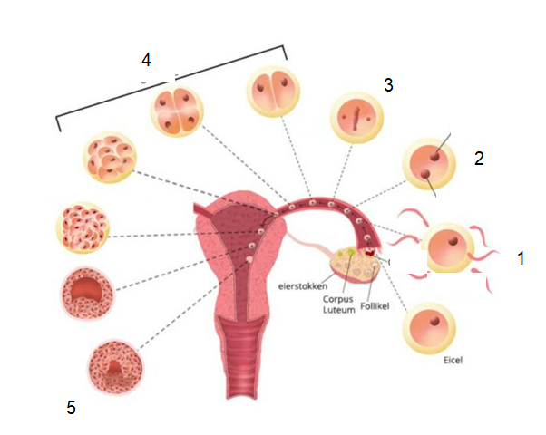
1.________________________________________________________________
2.________________________________________________________________
3.________________________________________________________________
4.________________________________________________________________
5._______________________________________________________________

Opdracht 3: Embryo en de placenta
Bekijk onderstaande afbeelding.
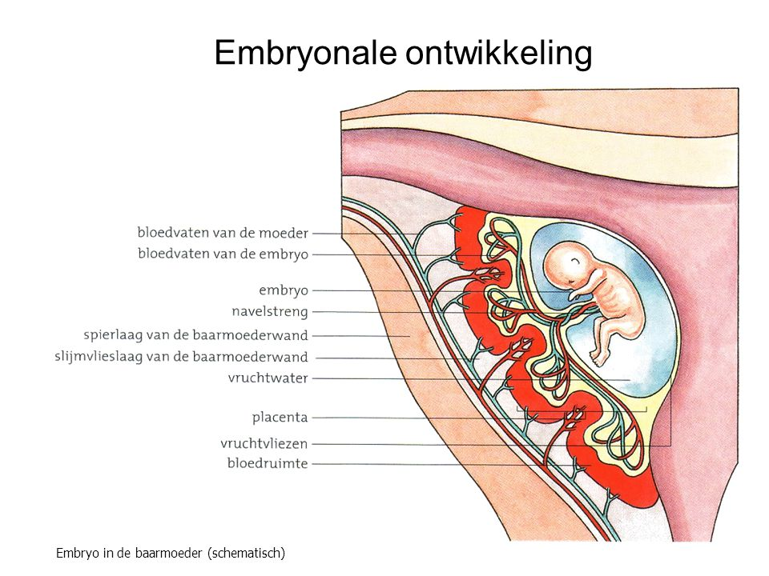
Hieronder staan stellingen die te maken hebben met deze afbeelding. Geef per stelling aan om welk deel dit gaat.
- Vormt een afscheiding tussen de bloedsomloop van kind en moeder, stoffen zoals voedingsstoffen, hormonen en afvalstoffen worden hier uitgewisseld___________________________________
- Zorgen ervoor dat het kind kan worden uitgeperst bij de bevalling ___________________________
- Beschermt het kind tijdens de zwangerschap tegen schokken en stoten ______________________
- Zak om het vruchtwater_______________________________________
- Voert afvalstoffen van het kind af _______________________________
- Voert voedingsstoffen naar het kind toe___________________________
- Voert voedingsstoffen naar de placenta toe ________________________
Opdracht 4: De bevalling
Beschrijf de 3 fasen van de bevalling:
__________________________________________________________________________________________________________________________________________________________________________________________________________________________________________________________________________________________________________________________________________________________________________________________________________________________________________________________________________________________________________________________________________________________________________________________________________________________________________________________________________________________________________________________________________________________________________________________________________________________________________________________________________________________________________________________________________________________________________

Inzichtvragen

Opdracht 5: De verloskundige
Een zwangere vrouw krijgt aan het begin van haar zwangerschap een gesprek met de verloskundige. Zij geeft, naast het beantwoorden van vragen, adviezen over een gezonde leefstijl tijdens de zwangerschap. Leg uit waarom een verloskundige dit gesprek voert en geef tevens tenminste 3 adviezen die een verloskundige zou kunnen geven.
__________________________________________________________________________________________________________________________________________________________________________________________________________________________________________________________________________________________________________________________________________________________________________________________________________________________________________________________________________________________________________________________________________________________________________________________________________________________________________________________________________________________________________________________________________________________________________________________________________________________________________________________________________________________________________________________________________________________________________
Opdracht 6: IVF behandeling
Bij een IVF behandeling wordt de eicel buiten de baarmoeder bevrucht en daarna in de baarmoeder geplaatst. Als een vrouw ook na een ivf-behandeling niet zwanger raakt, kan het zijn dat haar baarmoederslijmvlies te dun is voor een zwangerschap. Leg uit waardoor een zwangerschap niet mogelijk is bij een vrouw met een te dun baarmoederslijmvlies.
____________________________________________________________________________________________________________________________________________________________________________________________________________________________________________________________________________

Opdracht 7: Tweelingen
Lees onderstaande tekst.
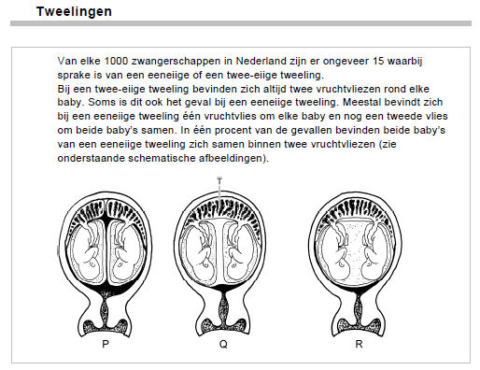
In welke van de afbeeldingen P, Q of R kan er volgens de informatie sprake zijn van een twee-eiige tweeling?
___________________
Opdracht 8: Uitgerekende datum
Gebruik onderstaande afbeelding.
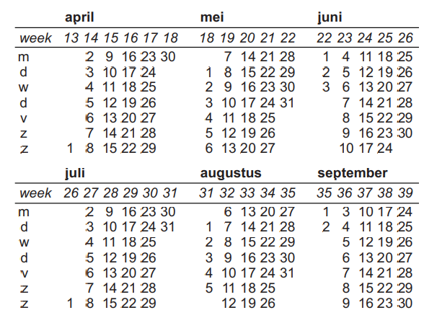

Frederike heeft op 20 juni de eerste dag van haar menstruatie. Ze heeft een regelmatige menstruatiecyclus van 28 dagen. Op 9 juli gaat ze twee weken op vakantie. Ze hoopt binnenkort zwanger te zijn. Als haar cyclus regelmatig blijft, wanneer kan Frederike dan een zwangerschapstest doen?
A vóór haar vakantie
B in de eerste week van haar vakantie
C in de tweede week van haar vakantie
D ná haar vakantie

Begrippenlijst

Probeer de begrippen uit je hoofd te omschrijven.

Begrip | Omschrijving
Chromosomen
Innesteling
Embryo
Foetus
Placenta
Navelstreng
Ontsluiting
Uitdrijving
Nageboorte
Stuitligging
Keizersnede
Echo
Vlokkentest
Vruchtwaterpunctie
NIPT test
Eeneiige tweeling
Twee-eiige tweeling
Overtijdbehandeling
Abortus

Hoofdstuk 3: Hormonen

Lees eerst het hoofdstuk goed door. Probeer daarna de verwerkingsvragen zoveel mogelijk uit je hoofd, dus zonder te spieken te beantwoorden.

Verwerkingsvragen
Opdracht 1: Geslachtshormonen
Geef in onderstaande tabel aan of het hormoon voortkomt bij mannen, vrouwen of beide en in welk orgaan het hormoon wordt gemaakt.
Hormoon | Man | Vrouw | Beide | Orgaan
Testosteron
Follikelstimulerend hormoon
Oestrogenen
Progesteron
Luteïniserend hormoon
HCG
Opdracht 2: Hormonen in de menstruatiecyclus
Geef in onderstaande afbeelding de juiste hormonen bij het lijntje aan.


Opdracht 3: Hormonen in de zwangerschap
Geef in onderstaande afbeelding de juiste hormonen bij het lijntje aan.
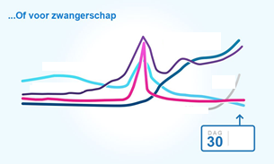

Begrippenlijst

Begrip | Omschrijving

Hormonen

Hormoonklier

Testosteron

Hypofyse

FSH

LH

Oestrogenen

Progesteron

HCG

Hoofdstuk 4: Voorbehoedsmiddelen

Lees eerst het hoofdstuk goed door. Probeer daarna de verwerkingsvragen zoveel mogelijk uit je hoofd, dus zonder te spieken te beantwoorden.

Verwerkingsvragen
Opdracht 1: Voorbehoedsmiddelen
Geef in onderstaande tabel aan hoe het voorbehoedsmiddel werkt en waartegen het voorbehoedsmiddel beschermt.
Voorbehoedsmiddel | Werking | SOA/  Zwangerschap/  Niet veilig
Condoom
Anticonceptiepil
Koperspiraaltje
Hormoonspiraaltje
Sterilisatie
Temperatuurmethode
Kalendermethode
Combinatiemethode
Voor het zingen de kerk uit
Opdracht 2: Morning-afterpil
Beantwoord onderstaande vragen over de morning-afterpil.
- Waar kun je de morning-afterpil halen?
_________________________________________________________________________________________________________________________________________________________________________________________________________
- Hoe werkt de morning-afterpil?
_________________________________________________________________________________________________________________________________________________________________________________________________________

- Waarom is de morning-afterpil geen voorbehoedsmiddel?
_________________________________________________________________________________________________________________________________________________________________________________________________________
Opdracht 3: Voorzorgsmaatregelen
Vaginale penetratie is niet de enige manier om een SOA over te brengen. Stellen van hetzelfde geslacht of hetero’s die seks hebben zonder vaginale penetratie moeten voorzorgsmaatregelen nemen om een SOA te voorkomen. Geef bij onderstaande handelingen aan welke voorzorgsmaatregelen je aan zou raden.
- Orale seks
_________________________________________________________________________________________________________________________________________________________________________________________________________
- Gebruik van seksspeeltjes
_________________________________________________________________________________________________________________________________________________________________________________________________________
- Anale seks
_________________________________________________________________________________________________________________________________________________________________________________________________________

Casus
Beantwoord onderstaande brieven van lezers van het magazine Girlz met goed onderbouwd advies.
Ik ben een paar maanden geleden voor het eerst met mijn vriendje naar bed geweest. Het was heel fijn, we begonnen gewoon te zoenen, toen begonnen we elkaars lichaam te verkennen. Hij begon me te vingeren en te beffen, ik ging hem aftrekken enzo. En toen uiteindelijk hebben we ‘het’ gedaan, met condoom. Maar toen hij eruit ging en het condoom afdeed, zat er een minuscuul klein gaatje in.
Mijn vraag is, kan een zaadje door zo’n extreem klein gaatje? Want anders ben ik nu misschien zwanger, en ik durf echt niet aan mijn ouders te vertellen dat ik het heb gedaan en ik durf ook geen zwangerschapstest te doen. Zijn er andere manieren om erachter te komen of ik zwanger ben? Ik ben 16 en vind mezelf te jong als moeder.
_____________________________________________________________________________________________________________________________________________________________________________________________________________________________________________________________________________________________________________________________________________________________________________________________________________________________________________________________________________________________________________________________________________________________________________________________________________________________________________________________________________________________________________________________________________________________________________________________________________________________________________________________________________________________________________________________________________________________________________________________________________________________________________
Ik zou heel graag seks willen hebben met een vriend van mij en hij ook met mij. Alleen wil ik niet zwanger worden, maar ook niet de pil gebruiken of andere anticonceptiemiddelen… Is alleen een condoom genoeg bescherming of is de pil of iets anders echt nodig?
_______________________________________________________________________________________________________________________________________________________________________________________________________________________________________________________________________________________________________________________________________________________________________________________________________________________________________________________________________________________________________________________________________________________________________________________________________________________________________________________________________________________________________________________________________________________________________________________________________________________________________________________________________________________________________
Mijn vriend en ik willen graag seks. Ik ben heel bang om zwanger te worden en wil graag extra goed voorbereid zijn. Ik heb condooms gehaald. Is het veiliger om twee condooms over elkaar te gebruiken? Als er dan 1 stuk gaat werkt de ander in ieder geval nog.
_____________________________________________________________________________________________________________________________________________________________________________________________________________________________________________________________________________________________________________________________________________________________________________________________________________________________________________________________________________________________________________________________________________________________________________________________________________________________________________________________________________________________________________________________________________________________________________________________________________________________________________________________________________________________________________________________________________________________________________________________________________________________________________

Begrippenlijst
Begrip | Omschrijving

Seksueel overdraagbare aandoening

Condoom

De pil

Hormoonspiraaltje

Sterilisatie

Temperatuurmethode

Kalendermethode

Billingmethode

Voor het zingen de kerk uit

Combinatiemethode

Morning afterpil

Orale seks

Voorbehoedsmiddelen

Hoofdstuk 5: Gezond zijn en blijven

Lees eerst het hoofdstuk goed door. Probeer daarna de verwerkingsvragen zoveel mogelijk uit je hoofd, dus zonder te spieken te beantwoorden.

Verwerkingsvragen
Opdracht 1: Overbrengen van SOA’s
Kruis in onderstaande tabel aan bij welke handelingen je een SOA kan overbrengen.
Handeling | Kan een SOA overbrengen
Zwembad
Vieze wcbril
Vingeren van 2 vrouwen vlak naar elkaar
Gebruik van speeltjes tussen twee personen
Besmette kleding
Orale seks
Penetratie
Opdracht 2: SOA’s
Vul onderstaande tabel in
SOA | Oorzaak | Symptomen | Behandeling
HIV/aids
Chlamydia
Gonorroe
Genitale wratten
Herpes genitalis
Hepatitis B
Opdracht 3: SOA test
Beantwoord onderstaande vragen.
- Waar kun je een SOA test laten doen?
_________________________________________________________________________________________________________________________________________________________________________________________________________
- Hoe gaat een SOA test in zijn werk?
_________________________________________________________________________________________________________________________________________________________________________________________________________
- Een SOA, hoe nu verder?
_________________________________________________________________________________________________________________________________________________________________________________________________________

Casus
Mijn vriend en ik hebben seks gehad met elkaar. Ik ben aan de pil en ik kan niet zwanger zijn. Nu heb ik al een tijdje erge buikpijn en pijn bij het plassen. Kan ik toch zwanger zijn? Wat moet ik doen?
_____________________________________________________________________________________________________________________________________________________________________________________________________________________________________________________________________________________________________________________________________________________________________________________________________________________________________________________________________________________________________________________________________________________________________________________________________________________________________________________________________________________________________________________________________________________________________________________________________________________________________________________________________________________________________________________________________________________________________________________________________________________________________________

